


Программа международной летней школы

«Мышление. Образование. Знание. Генетика»

(Томский государственный университет, 1 - 6 июля 2012 г.)

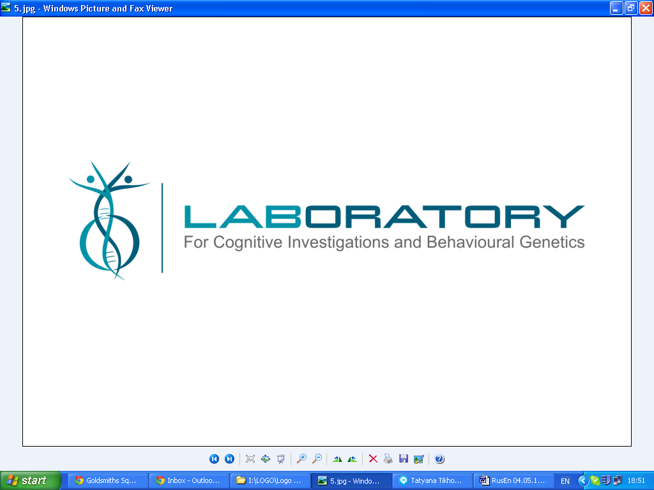

International Summer School Program

“Thinking. Education. Knowledge. Genetics”

(Tomsk State University, July 1 – 6, 2012)

Информационное сопровождение на сайте http://www.psy.tsu.ru
Information about Summer School is available at http://www.psy.tsu.ru

Томский государственный университет
Факультет психологии

Программа международной летней школы
«Мышление. Образование. Знание. Генетика»

(Томский государственный университет, 1 – 6 июля 2012 г.)

Воскресенье, 1 июля
Приезд участников, регистрация, организационные мероприятия

15.00 – 17.00 Экскурсия по г. Томску

17.00 – 17.45 Регистрация участников международной летней школы
(Главный корпус ТГУ, Конференц-зал, 229 ауд.)

17.45 – 18.30 Тренинг знакомств для участников семинаров
(Главный корпус ТГУ, Актовый зал, 227 ауд.)

18.30 – 19.00 Открытие международной летней школы
(Главный корпус ТГУ, Конференц-зал, 229 ауд.)

Приветственное слово (Эдуард Владимирович Галажинский, декан ФП ТГУ, профессор, д-р. психол. наук, академик РАО)

Приветственное слово (Юлия Владимировна Ковас, д-р. психол. наук, директор международной лаборатории междисциплинарных инновационных исследований индивидуальных различий в обучении факультета психологии Голдсмитс колледжа Университета Лондона, зав. лабораторией когнитивных исследований и психогенетики ТГУ)

19.30 – 20. 00 Фуршет

Понедельник, 2 июля
(Главный корпус ТГУ, Конференц-зал, 229 ауд.)

9.15 – 10.00 Регистрация
10.00 – 10.15 Приветственное слово (Георгий Владимирович Майер, ректор Томского государственного университета)

10.15 – 11.00 Пленарное выступление 1 (Юлия Владимировна Коваc, зав. лабораторией когнитивных исследований и психогенетики ТГУ; Великобритания, Лондон)
Психология, генетика и образование: каким образом междисциплинарные, кросс-культурные исследования могут внести вклад в улучшение математического образования?

11.00 – 11.45 Пленарное выступление 2 (Сергей Борисович Малых, д-р. психол. наук, профессор, член-корреспондент РАО; Россия, Москва)
Введение в близнецовый метод

11.45 – 12.15 Кофе-брейк

12.15 – 13.00 Пленарное выступление 3 (Эльза Камилевна Хуснутдинова, д-р. биолог. наук, профессор, член-корреспондент АН РБ; Россия, Уфа)
Современные достижения в исследованиях генома человека

13.00 – 13.45 Пленарное выступление 4 (Хинлин Жау, научный сотрудник Национальной лаборатории когнитивных исследований и обучения, профессор Университета Бейджинг Нормал; Китай, Пекин)
Математическое познание и мозг

14.00 – 15.00 Обед

15.00 – 15.45 Пленарное выступление 5 (Стив Петрилл, профессор факультета развития человека и науки о семье Университета штата Огайо; США, Коламбус)
Многофакторные близнецовые модели

15.45 – 16.30 Пленарное выступление 6 (Жан-Паскаль Лемелин, профессор факультета психиатрии Университета Шербрука; Канада, Квебек)
Ранние траектории развития математического успеха и трудностей в обучении: предикторы и результаты

16.30 – 17.30 Дискуссия: Междисциплинарные исследования в психологии, генетике и образовании
Ведущий: Татьяна Николаевна Тихомирова (канд. психол. наук, научный сотрудник Лаборатории психологии и психофизиологии творчества ПИ РАО; Россия, Москва)

19.00 Спектакль Театра Живых Кукол "2+Ку"

Вторник, 3 июля
(4 корпус ТГУ, 222 ауд.)

10.00 – 10.15 Приветствие и программа работы (Эдуард Владимирович Галажинский, декан ФП ТГУ, профессор, д-р психол. наук, академик РАО)

10.15 – 11.00 Пленарное выступление 1 (Мишель Боивин, профессор школы психологии Университета Лаваль, директор исследовательского подразделения по психосоциальной дезадаптации детей университета Лаваля; Канада, Квебек)
Тестирование направления причинно-следственных связей: генетически обоснованные перекрестные анализы проблем взаимоотношений со сверстниками и школьных достижений

11.00 – 11.45 Пленарное выступление 2 (Ю Луо, старший научный сотрудник института психологии Китайской академии наук; Китай, Пекин)
Исследование самооценки, личности и благополучия близнецов

11.45 – 12.15 Кофе-брейк

12.15 – 13.00 Пленарное выступление 3 (Дарья Гайcина, научный сотрудник центра здоровья и старения Совета по медицинским исследованиям; Великобритания, Лондон)
Исследования молекулярной генетики: здоровье и мыслительные процессы

13.00 – 13.45 Пленарное выступление 4 (Элис Джоунс, д-р психол. наук, директор центра школьных и семейных исследований Голдсмитс колледжа Университета Лондона; Великобритания, Лондон)
Формирующий эксперимент с целью улучшения поведения и школьной успеваемости

14.00 – 15.00 Обед

15.00 – 15.45 Пленарное выступление 5 (Софья Николаевна Пантелеева, канд. биолог. наук, научный сотрудник лаборатории поведенческой экологии сообществ института систематики и экологии СО РАН; Россия, Новосибирск)
Числовое мышление у животных

15.45 – 16.30 Пленарное выступление 6 (Александр Николаевич Савостьянов, канд. биолог. наук, д-р философ. наук, ст. н. сотрудник ФБГУ НИИ физиологии СО РАМН, руководитель исследовательской группы когнитивной нейролингвистики; Россия, Новосибирск)
Мозг и познание: язык и математика

16.30 – 17.30 Первые результаты проекта и планы работы (Юлия Владимировна Ковас, зав. лабораторией когнитивных исследований и психогенетики ТГУ; Великобритания, Лондон)

17.30 – 18.15 Кофе-брейк, профессиональное общение и дискуссии

18.15 – 19.15 Выступление Капеллы ТГУ
Среда, 4 июля – Пятница, 6 июля
Работа участников по программам семинарских групп

Пятница, 6 июля

(Главный корпус ТГУ, Конференц-зал, 229 ауд.)

18.00 – 19.00 Обсуждение и подведение итогов работы семинарских групп.
Вручение сертификатов и награждение лучших участников. Закрытие школы

